Автор: Н. В. Боголепова, учитель немецкого языка
МОАУ « Гимназия №3» г. Оренбурга
Немецкий язык 11 класс
И.Л. Бим,Л.И. Рыжова, Л.В. Садомова, М.А. Лытаева
Москва «Просвещение» 2011
Учебник для общеобразовательных учреждений
Базовый и профильный уровни

План - конспект №3
Тема урока: 17. Научно-технический прогресс (Der Wissenschaftlich - technische Fortschrift)
Цель урока: Развитие коммуникативной компетенции учащихся по теме (развитие навыков письменной речи)
Задачи:
Образовательные:
* обеспечить в ходе урока повторение, закрепление, усвоение лексических единиц по теме;
* формировать навыки подготовленной и неподготовленной речи;
* проверить ранее усвоенный материал по теме
* создать условия для отработки навыков и умений в чтении, письме, говорении;
* расширить общий и филологический кругозор учащихся

Развивающие:
* создать условия для развития коммуникативных навыков через речевую деятельность (монологическая речь, диалогическая речь)
* создать условия для развития таких аналитических способностей учащихся, как умение анализировать, обобщать познавательные объекты, делать выводы;
* создать условия для развития памяти, внимания, воображения;
* содействовать формированию самостоятельной познавательной деятельности;
* содействовать развитию умений осуществлять рефлексивную деятельность

Воспитательные:
* способствовать развитию культуры взаимоотношений при работе в группах, парах и коллективе;
* содействовать развитию интереса к изучению иностранного языка;
* содействовать повышению уровня мотивации на уроках через средства обучения;
* содействовать воспитанию культуры общения, потребности в самовоспитании.

Техническое обеспечение урока: учебно - методический комплект, доска, компьютер, проектор, экран
Ход урока:
I. Организационный момент
II. Объявление темы, постановка целей и задач урока
Heute sprechen wir zu unserem Thema „Der Wissenschaftlich - technische Fortschrift“ weiter. Wir trainieren Wörter, arbeiten im Chor und sprechen deutsch, arbeiten an den Nebensätzen(ein Konsekutivsatz und ein Konzessivsatz), lernen Schlussfolgerung machen, und unsere Gedanken schriftlich äußern.
III.Фонетическая зарядка (Zuerst alle im Chor, dann spricht Jeder laut!)
Naturkatastrophen Erdbeben
Umweltverschmutzung Vulkanausbruch
globale Erwärmung Meteoriteneinschlag
Überschwemmung Wüstenbildung
IV. Речевая зарядка
Welche Naturkatastrophen und Umweltprobleme kann der Mensch selbst verursachen? Wählt aus!
- Erdbeben
- Waldbrände
- Überschwemmungen
- Die Erweiterung des Ozonlochs durch Luftverschmutzung
- Einschlag größer Meteoriten
- Ausbrüche der Vulkane
- Wasserknappheit
- Abgang von Lawinen
- Wüstenbildung
- Umweltverschmutzung
Z.B.: Der Mensch kann … selbst verursachen.
V. Проверка домашнего задания
Пересказ текста упр.5 стр.100
VI. Повторение и презентация нового грамматического материала
Üb. 1 S. 106
Lest die Sätze und übersetzt sie. Markiert die Nebensätze.
Versucht ihre Art zu bestimmen. Nehmt die Tabelle zu Hilfe.
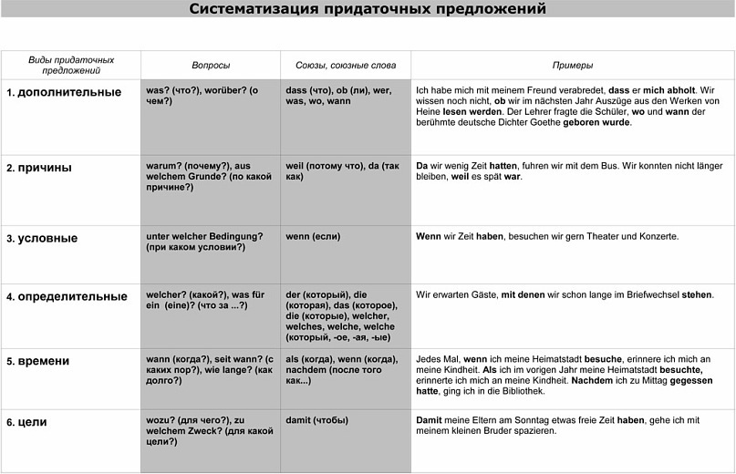
Jetzt lernen wir neue Nebensätze kennen: ein Konsekutivsatz (придаточное следствия) und ein Konzessivsatz (уступительное придаточное предложение)
Lest die grammatische Regel vor.
Wir erfüllen die Übung 3 S- 107 : Lest den Text und markiert die Konjunktionen. Bestimmt die Art der Nebensätze.
Die Arbeit in den Gruppen:
- Was passt zusammen? (Üb.4 S.108)
II.Setzt die fehlenden Konjunktionen ein. (Üb.5 S. 108-109)
III.Kontrolle der Aufgaben
VII. Развитие навыков письменной речи
Die selbständige Arbeit in den Arbeitsheften Üb.1 S. 78-79
Danach tauscht ihr mit den Heften aus. Kontrolliert die Übung und stellt einander die Noten.

VIII. Работа над текстом «Vulkane»
AB Üb.3 S. 78-79
Lest den Text und besprecht den Inhalt zu zweit.
Домашнее задание:
Выучить таблицу с придаточными предложениями (lernt die Tabelle S-173-174)
AB Üb.3 b S. 79

IX.Reflexie
Schüler 1: Mascha, was war heute in der Stunde für dich interessant?
Schüler2: Mischa, was war heute in der Stunde neu für dich?

X. Vielen Dank für die Arbeit. Ihr bekommt folgende Noten.

